Муниципальное бюджетное дошкольное образовательное учреждение

центр развития ребенка - детский сад №2 «Ромашка»

Данковского муниципального района Липецкой области

**Мастер-класс для родителей**

**«Растим здоровых детей»**

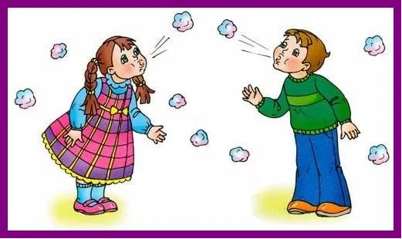

Инструктор по физкультуре высшей

квалификационной категории:

Авдеева О.П.

**Семинар-практикум с родителями и детьми II мл.гр. по теме**

**«Растим здоровых детей»**

**Тема**: «Растим здоровых малышей»

**Форма проведения**: семинар-практикум.

**Количество участников**:родители второй младшей группы в количестве 12 человек и их дети.

**Цели:**

Осуществлять психолого – педагогическое просвещение родителей воспитанников

   с целью повышения педагогической компетенции;

**Задачи:**

1.Активизировать «работу» по осуществлению обратной связи с родителями;

2.Формировать у родителей способность адекватно оценивать возможности ребёнка и

    в соответствии с этим ставить реальные задачи его дальнейшего развития;

3.Развивать понимание необходимости опережающего воздействия здоровьесберегающих

    средств на здоровье подрастающего поколения с детства.

**Ожидаемые результаты:**

* повысится уровень педагогической культуры родителей;
* повысится уровень ответственности за здоровье собственных детей.

**Информационно- техническое обеспечение:**музыкальный центр

**Материалы и оборудование**: мяч, кукла, буклеты для родителей.

**Ход мероприятия.**

***Инструктор по физкультуре:*** Здравствуйте, уважаемые наши **родители и дети**! Я говорю вам *«Здравствуйте»*, а это значит, я всем вам желаю **здоровья**! Задумывались ли вы когда-нибудь о том, почему в приветствии людей заложено пожелание друг другу **здоровья**? Наверно потому, что **здоровье** для человека – самая главная ценность. Сегодняшнюю нашу встречу я хочу начать словами древнего мыслителя Цицерона: «Ни богатство, ни слава не делают человека счастливым. **Здоровый** нищий – счастливее больного короля».

Но прежде чем мы начнем работу, давайте поприветствуем друг друга не совсем обычным способом: улыбнитесь соседу справа и слева и скажите: *«Очень рад вас видеть!»*.

*А сейчас я задам вам несколько вопросов.*

*Крикните громко и хором, друзья,*

*Деток своих все вы любите? (Да)*

*С работы пришли, сил совсем нет,*

*Вам хочется лекции слушать здесь? (Нет)*

*Я вас понимаю… Как быть, господа?*

*Проблемы****детей решать нужно нам****? (Да)*

*Дайте мне тогда ответ*

*Помочь, откажитесь нам? (Нет)*

*Последнее спрошу вас я*

*Активными все будем? (Да)*

*Замечательно! Молодцы!*

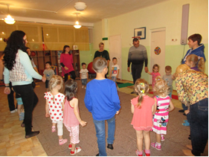

От чего же зависит **здоровье ребенка**?

По данным отечественных и зарубежных исследователей, **здоровье** человека на 50— 55% зависит от собственного образа жизни, на 20 — 25% - от окружающей среды, на 16— 20% - от наследственности и на 10 — 15% - от уровня развития здравоохранения в стране.

***1. Соблюдение режима дня.***

Инструктор по физкультуре: и так, здоровье нашего малыша зависит от режима дня. Поэтому утро начинаем с гимнастики.

*Музыкальная игра «У оленя дом большой»*

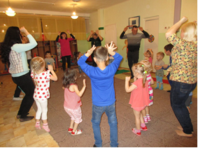

***2. Массаж и самомассаж.***

Инструктор по физкультуре: самомассаж оказывает благоприятное воздействие на организм ребенка. **Самомассаж**: при проведении массажа рекомендуется обучать детей не надавливать с силой на указанные точки, а массировать мягкими движениями пальцев, слегка надавливая или легко поглаживая. Массирующие движения следует выполнять от  периферии  к центру (от кистей рук к плечу).

***Массаж лица «Умывалочка»***

*Надо, надо нам помыться.                        Хлопают в ладоши.*

*Где тут чистая водица?                             Показывают руки то в вверх                                   ладонями, то тыльной стороной.*

*Кран откроем –ш -ш- ш                                    Делают вращательное движение                                             кистями*

*Ручки моем  –ш -ш- ш                                       Растирают ладони друг о друга.*

*Щечки, шейку мы потрем                                 Энергичное поглаживание.*

*И водичкой обольем                                  Мягкое поглаживание*

***3.Двигательная активность.***

Инструктор по физкультуре: а еще дети очень любят играть, а если эта игра с родителями, то она будет вдвое полезней.

***Подвижная игра «Зайцы и волк»***

*Назначается волк (неиграющий ребенок или один из родителей). Родители – «норки» - садятся на стулья, а дети «зайцы» - к ним на колени. Под музыку «зайцы» начинают прыгать и бегать по залу, а «норки» пересаживаются на другие места. На сигнал «Волк!» «зайцы» бегут, ищут свои «норки» и садятся к ним на колени, а «волк» пытается их поймать.*

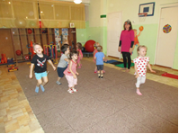

***4.***  ***Дыхательная гимнастика***

Правильное дыхание стимулирует работу сердца, головного мозга и нервной системы, улучшает пищеварение.

Медленный выдох помогает расслабиться, успокоиться, справиться с волнением и раздражительностью.

Кроме того, дыхательные упражнения просто необходимы детям, довольно часто болеющим простудными заболеваниями, бронхитами.

Дыхательная гимнастика «Веселая пчелка»

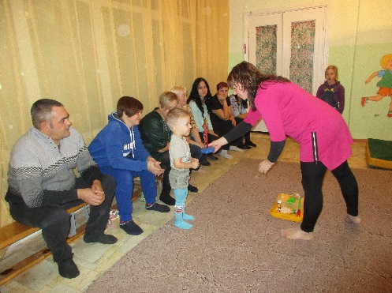

***5.Благоприятная психологическая обстановка в семье.***

Инструктор по физкультуре. В комфортной ситуации развитие ребенка идет быстрее и гармоничнее. Он впитывает в себя все позитивное, что его окружает. И это делает его сильным, счастливым и уверенным в себе человеком.

**Психогимнастика «Ласкушенька»**

*Родители передают мяч своему ребенку и называют его ласково.*

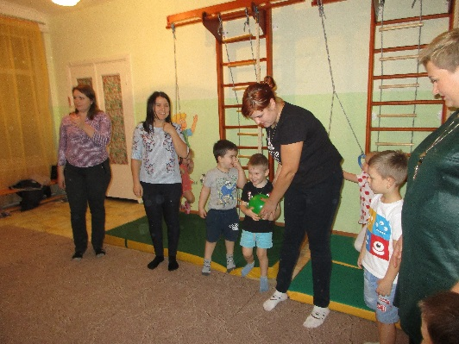

**Игра “Неоконченные предложения”**

***Родители стоят в кругу****, передают по цепочке куклу и произносят предложения:*

*– Мой ребёнок будет****здоров****, если будет … каждый день делать гимнастику.*

*– Мой ребёнок будет****здоров****, если будет … соблюдать правила личной гигиены.*

*– Мой ребёнок будет****здоров****, если будет … заниматься физкультурой.*

*– Мой ребёнок будет****здоров****, если будет … соблюдать режим дня.*

*– Мой ребёнок будет****здоров****, если будет … правильно и вовремя питаться и т. д.*

*Если хотите быть****здоровыми****, проявите волю и терпение. Наше****здоровье****зависит от нас самих.*

***6. Свежий воздух.***

Мы все хотим, чтобы наши дети росли **здоровыми и счастливыми**, но только желать и при этом ничего не делать, результата не получишь. Надо начинать с самих себя.

А большими соратниками в этом деле вам могут стать ваши дети. Мы с вами стали меньше общаться с ними, заменяя общение просмотром телепередач и игрой в компьютер, забывает и пренебрегает самыми простыми формами **оздоровления** – утренняя гимнастика, пешие прогулки, закаливание, активный отдых (ходьба на лыжах, коньки, бег, **оздоровительная ходьба**, плавание и т. д.) . Свежий воздух. Для хорошего самочувствия и успешной деятельности ребенку необходимо пребывание на открытом свежем воздухе минимум два часа в день *(Мы проветриваем помещение)*. К тому же прогулки - это эффективный метод закаливания ребенка.

**Заключение.**

В завершении нашей встречи хочется выразить вам благодарность за участие, за то, что вы нашли время прийти на нашу встречу. - "**Здоровье — это вершина**, которую должен каждый покорить сам", — так гласит восточная мудрость.

Наша с вами задача — научить **детей** покорять эту вершину. С сильным умом, в сильном теле можно добиться любых успехов, любых высот.

**Родителям раздают буклеты***«****Растим детей здоровыми****!»*.